Lớp : 10ĐH-CNTT2

Mssv : 1050080045

Tên : Bùi Thị Thùy Dương

BÀI THỰC HÀNH

LAB 1

BÀI TẬP 1

1. …

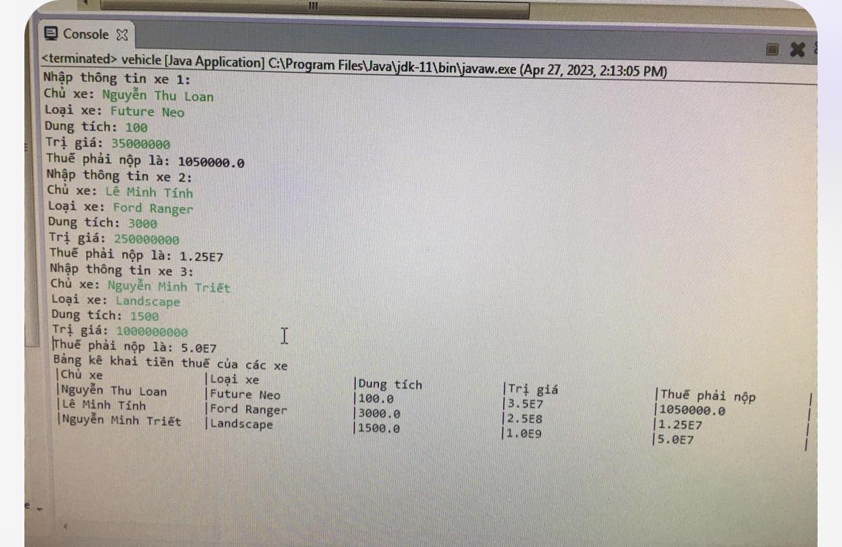

1. …